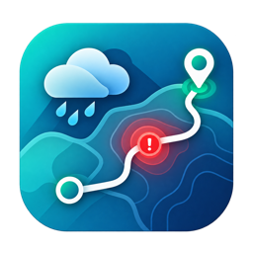
PrediRuta – Manual de usuario y despliegue

- ¿Qué hace?
PrediRuta es un sistema de analítica vial que analiza la criticidad relativa de los tramos de una ruta vehicular dentro de Bogotá. Para cada tramo combina la ubicación, el momento estimado de paso y el clima previsto con patrones históricos de ocurrencia de siniestros. El resultado permite identificar qué tramos presentan mayor similitud con los escenarios históricos aprendidos por el modelo y no corresponde a una probabilidad individual de accidente, una recomendación de conducción ni una selección automática de rutas.
En los tramos con mayor coincidencia histórica, PrediRuta complementa el análisis con una estimación condicional del estado del actor involucrado, clasificándose como HERIDO, ILESO o MUERTO, bajo el supuesto de que ocurriera un siniestro.
Para el usuario, el principal beneficio es identificar qué tramos del recorrido presentan mayor similitud con escenarios históricos de siniestralidad bajo las condiciones consultadas. Esta información permite comprender mejor el contexto del trayecto antes de realizarlo. El resultado es informativo y no representa una probabilidad individual de accidente ni una recomendación automática de conducción.
Algunas de las restricciones y limitaciones en el uso de PrediRuta son:
- La cobertura está limitada a la zona urbana de Bogotá representada durante el entrenamiento. PrediRuta valida que el recorrido permanezca dentro de esta cobertura antes de ejecutar los modelos.
- Las condiciones meteorológicas se consultan para un punto representativo y una hora estimada de cada tramo, por lo que describen el contexto meteorológico del sector y no las condiciones exactas de cada punto de la vía.
- La fecha y hora de salida no pueden estar en el pasado y deben encontrarse dentro del horizonte de siete días habilitado por PrediRuta.
- La versión actual de la interfaz permite realizar el análisis para automóvil y motocicleta.
El siguiente diagrama presenta la arquitectura AS IS de PrediRuta y resume cómo interactúan los principales componentes de la solución en su estado actual.
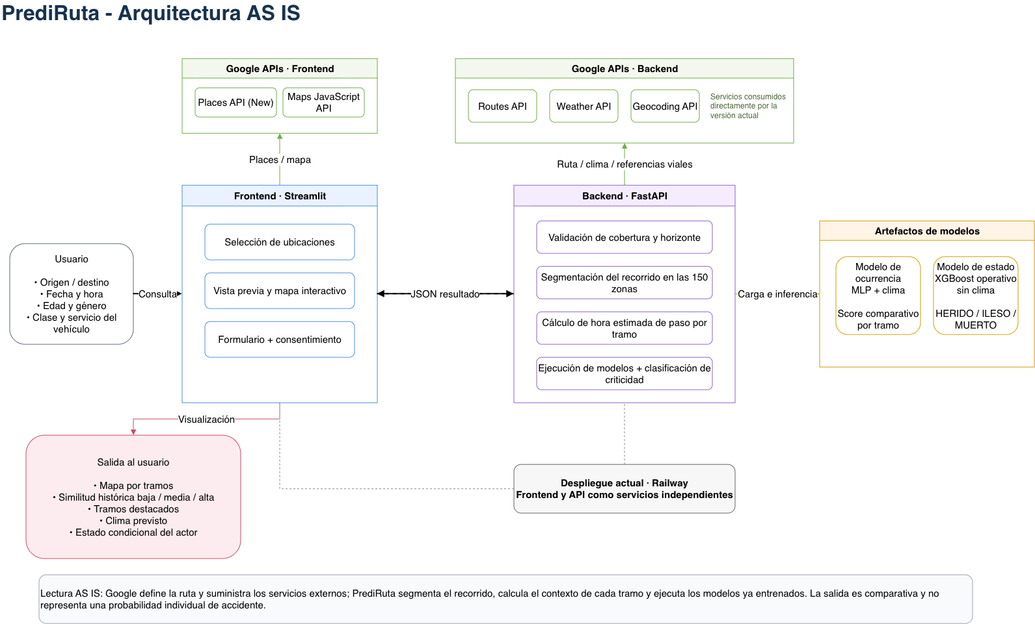
El flujo inicia con la información ingresada por el usuario en la interfaz desarrollada en Streamlit, continúa con la comunicación hacia la API en FastAPI y el consumo de servicios externos de Google para el cálculo de la ruta, la consulta del clima y la obtención de referencias geográficas. A partir de esta información, el backend segmenta el recorrido, ejecuta los modelos previamente entrenados y devuelve al frontend los resultados necesarios para visualizar el análisis por tramos y, cuando aplica, la estimación condicional del estado del actor.
- Puesta en funcionamiento

  - Versión en línea
La manera más sencilla de utilizar PrediRuta es accediendo a su versión online en la dirección: https://prediruta-front-main.up.railway.app. Esta opción no requiere instalación local y permite utilizar la aplicación directamente desde un navegador web.
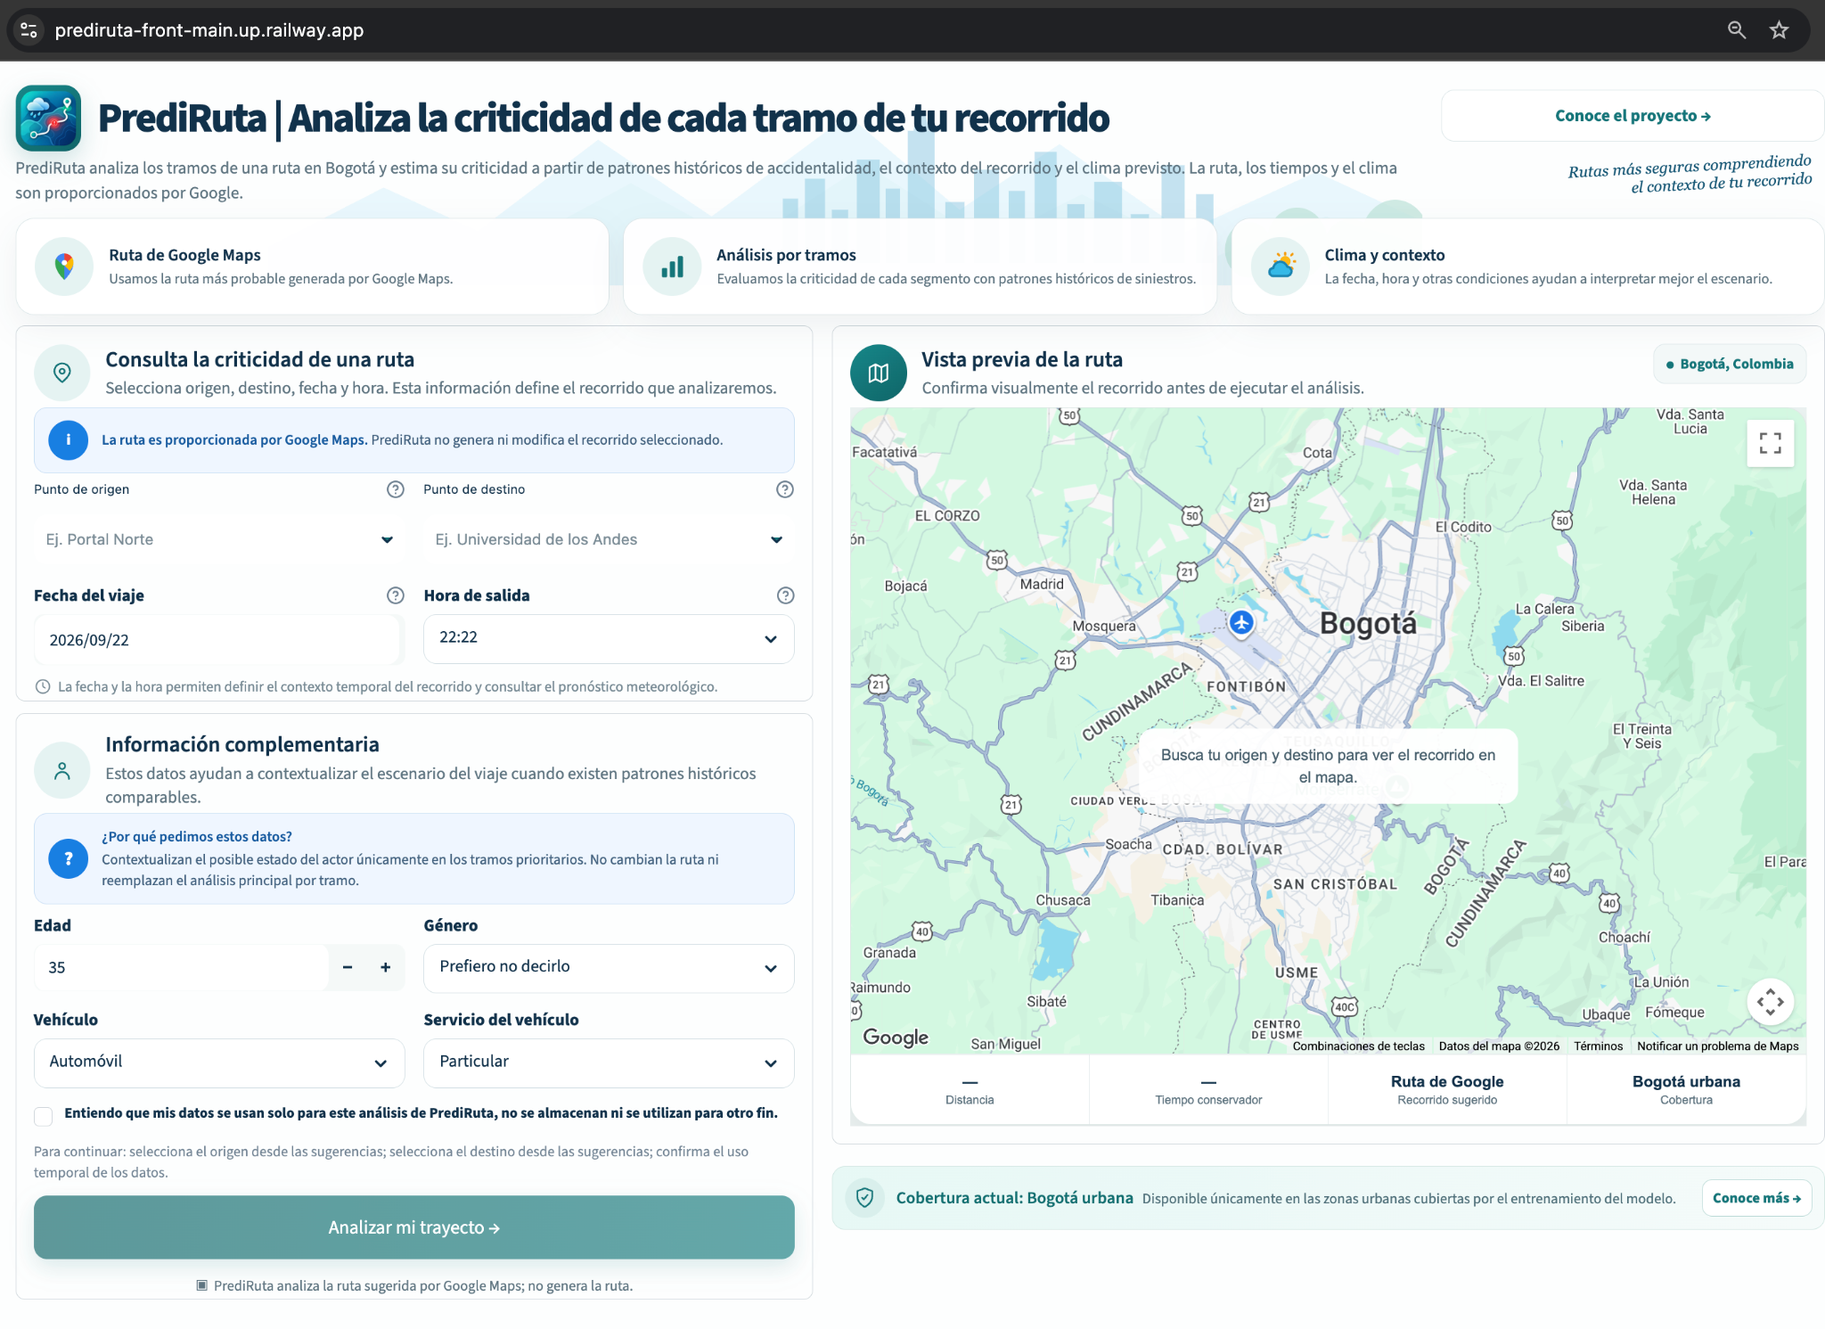
  - Versión local (Windows)
PrediRuta también puede ejecutarse en un entorno local. Esta opción requiere conocimientos básicos sobre Git, uso de la terminal de Windows y ejecución de contenedores mediante Docker.

Adicionalmente, se requiere una clave API de Google Cloud y tener habilitados en el proyecto de Google Cloud los siguientes servicios utilizados durante la operación de PrediRuta: Geocoding API, Maps JavaScript API, Places API (New), Routes API y Weather API.

Para instalar PrediRuta localmente, el usuario debe seguir los siguientes pasos:

- Descargar o clonar localmente el repositorio público de PrediRuta disponible en GitHub en: https://github.com/carlossil05/Prediruta.

- Descargar e instalar Docker Desktop para Windows, disponible en la página de Docker en: https://www.docker.com/products/docker-desktop/

- Iniciar Docker Desktop ejecutando el archivo “Docker Desktop.exe” que se encuentra en el directorio donde se haya instalado.

- El usuario se debe ubicar en la carpeta app del repositorio.

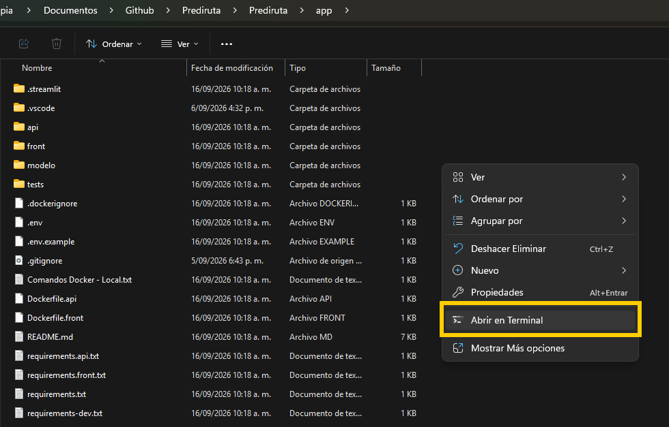

- Crear el archivo .env a partir del archivo .env.example disponible en la carpeta app y configurar las claves de Google necesarias para ejecutar la aplicación.

- Construir la imagen del servicio API de PrediRuta en Docker, ingresando el siguiente comando en la terminal.
docker build -t prediruta-api -f Dockerfile.api .

- Construir la imagen del servicio de interfaz del usuario de PrediRuta en Docker, ingresando el siguiente comando en la terminal.
docker build -t prediruta-front -f Dockerfile.front .

- Inicializar el servicio local de la API de PrediRuta con el siguiente comando. Al final debe confirmarse que aparece el mensaje informativo de que Uvicorn se encuentra corriendo en http://0.0.0.0:8000
docker run -d -p 8000:8000 --env-file .env --name api_local prediruta-api

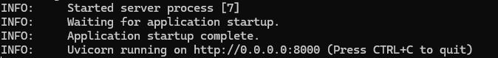

- Abrir otro terminal de windows dentro de la carpeta ‘app’ e inicializar el servicio de interfaz del usuario de PrediRuta en Docker con el siguiente comando. Debe aparecer el mensaje de que la aplicación de Streamlit se encuentra disponible en el navegador.
docker run -d -p 8501:8501 --env-file .env -e API_URL="http://host.docker.internal:8000/predict" --name front_local prediruta-front

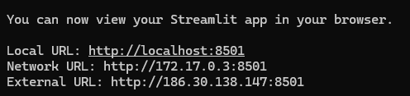

- Abrir su navegador de internet e ingresar la dirección http://localhost:8501/

  - Despliegue en Railway
PrediRuta está estructurado para desplegarse mediante dos servicios independientes en Railway: la API desarrollada en FastAPI y la interfaz desarrollada en Streamlit. Ambos servicios se construyen desde el repositorio del proyecto utilizando los archivos Docker disponibles en la carpeta app.
El servicio de API utiliza Dockerfile.api, contiene los artefactos de los modelos entrenados y realiza las consultas necesarias a los servicios externos de Google. Para su ejecución debe configurarse la variable GOOGLE_APIKEY.
El servicio de Frontend utiliza Dockerfile.front y se comunica con la API mediante la variable API_URL. El servicio de Frontend utiliza Dockerfile.front y se comunica con la API mediante la variable API_URL. También requiere las variables GOOGLE_PLACES_APIKEY para Google Places y GOOGLE_MAPS_BROWSER_KEY para Google Maps JavaScript.
Una vez publicado el servicio de API, su dirección pública debe configurarse en el Frontend incluyendo el endpoint /predict. Railway administra el puerto de ejecución mediante la variable PORT, por lo que no es necesario definir un puerto fijo durante el despliegue.
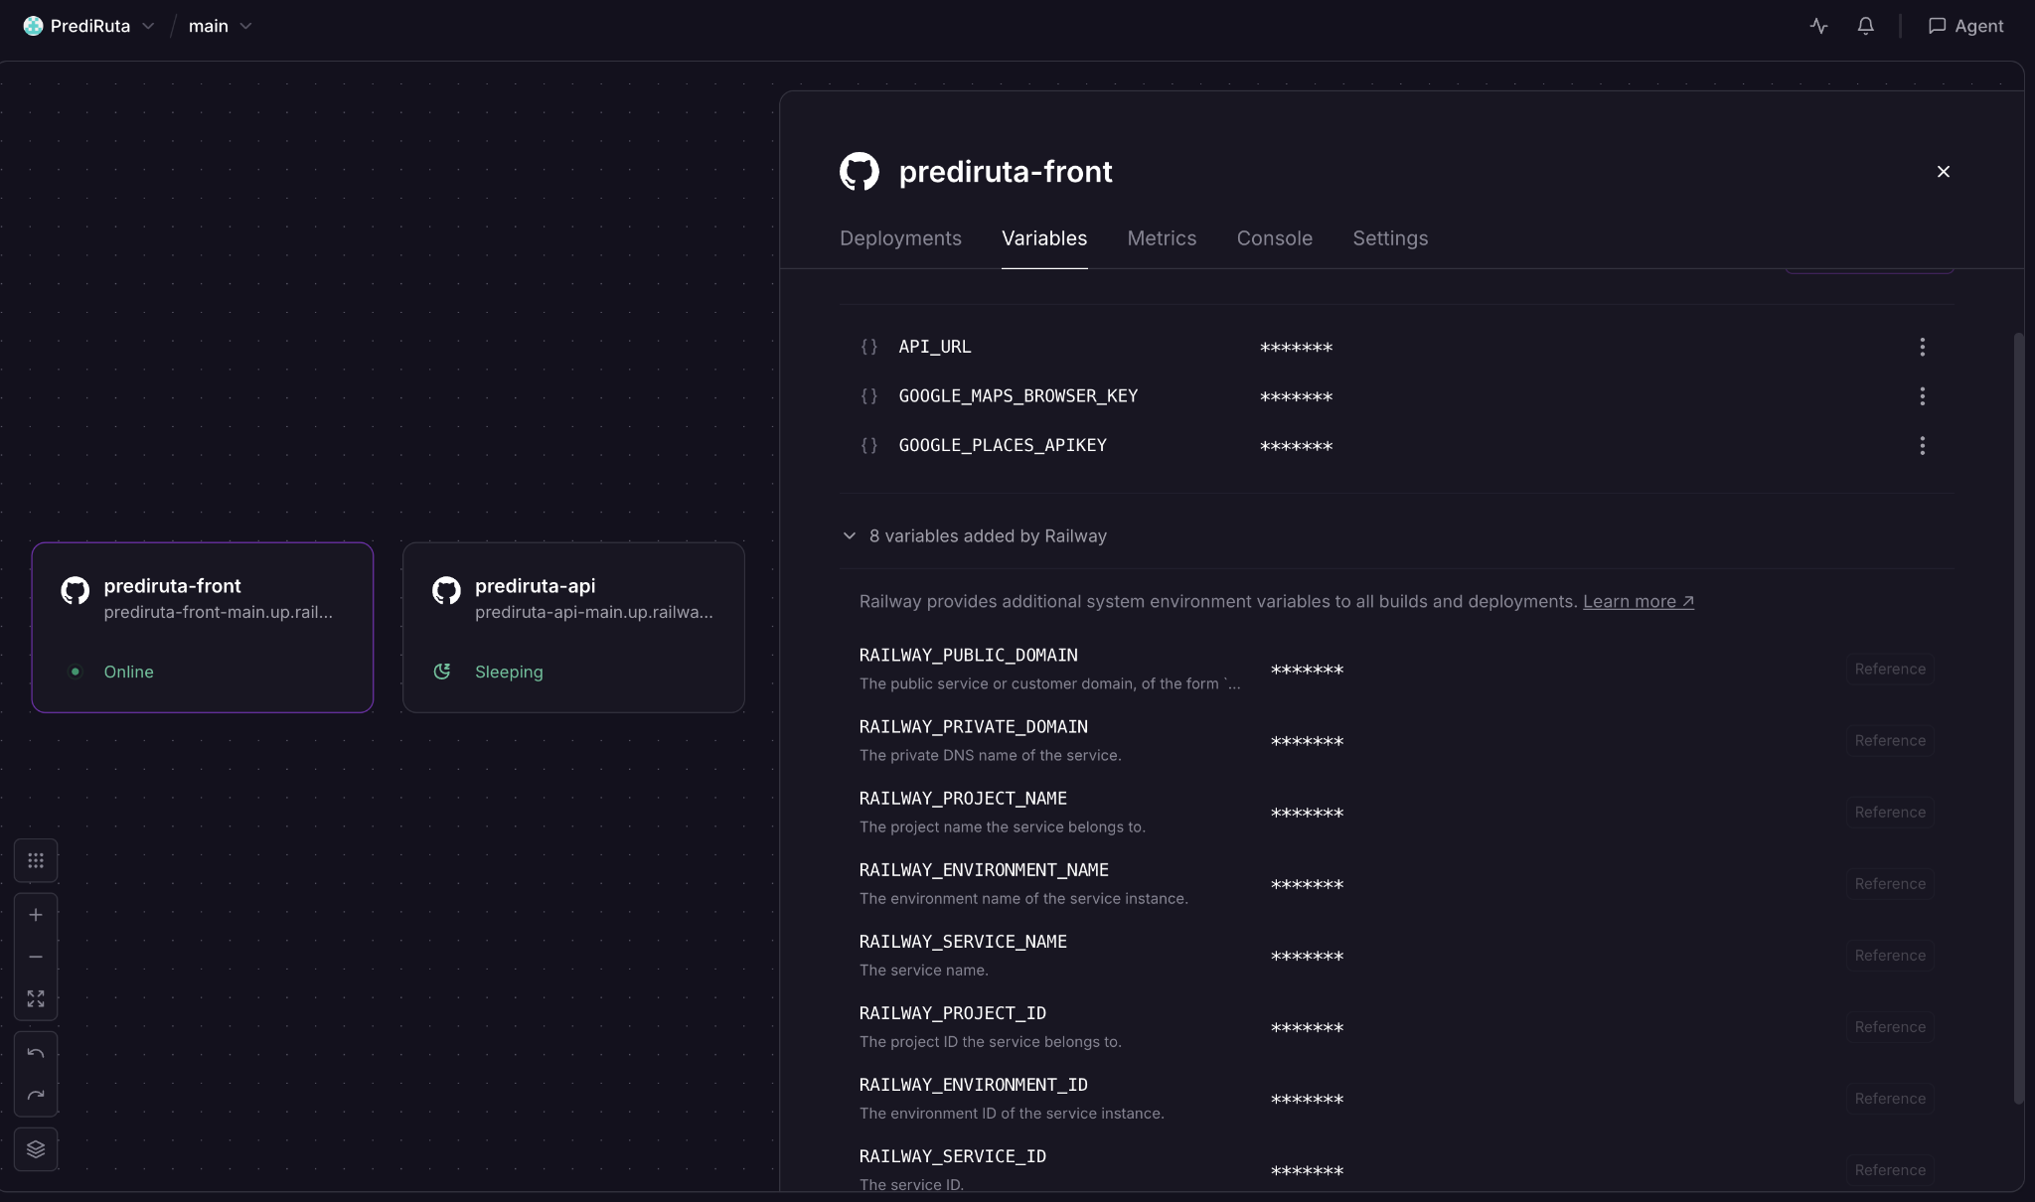
- Uso de la aplicación y paso a paso
PrediRuta permite analizar recorridos vehiculares dentro de la zona urbana de Bogotá cubierta por los modelos. Las consultas deben realizarse para el momento actual o para una fecha y hora futura comprendida dentro del horizonte de siete días habilitado por la aplicación.
A continuación se presenta el paso a paso para el uso de la aplicación.
- Ingrese los puntos de origen y destino de la ruta y seleccione alguna de las sugerencias proporcionadas por Google. Posteriormente, indique la fecha y hora de salida. La consulta puede realizarse para el momento actual o para una fecha futura dentro del horizonte de siete días habilitado por PrediRuta.
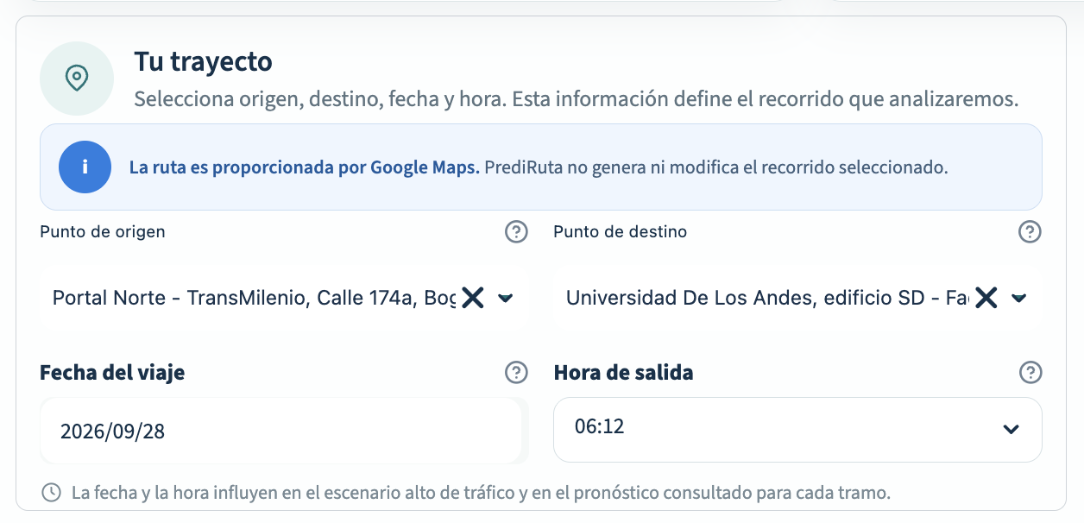
- Ingrese la edad y seleccione el género, la clase y el servicio del vehículo. Esta información se utiliza para complementar el análisis mediante el modelo de estado del actor. Acepte el uso temporal de los datos y posteriormente seleccione “Analizar mi trayecto”.
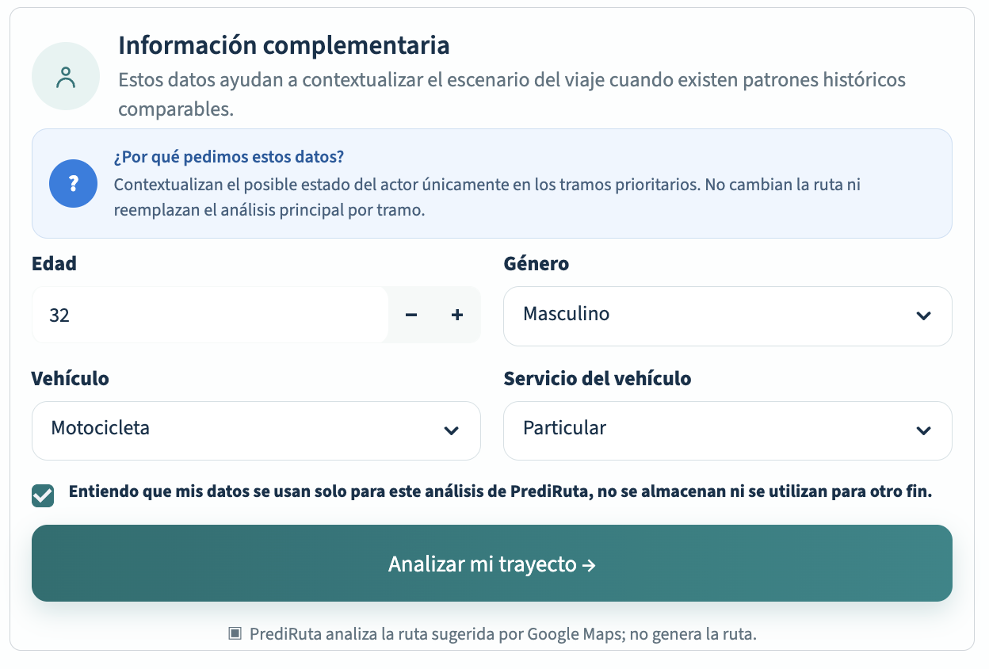
Nota: la información complementaria se utiliza únicamente durante la consulta y PrediRuta no implementa almacenamiento persistente de estos datos.
- Consulte el mapa interactivo del recorrido, en el cual cada tramo se presenta de acuerdo con su nivel de similitud frente a los patrones históricos analizados por PrediRuta.
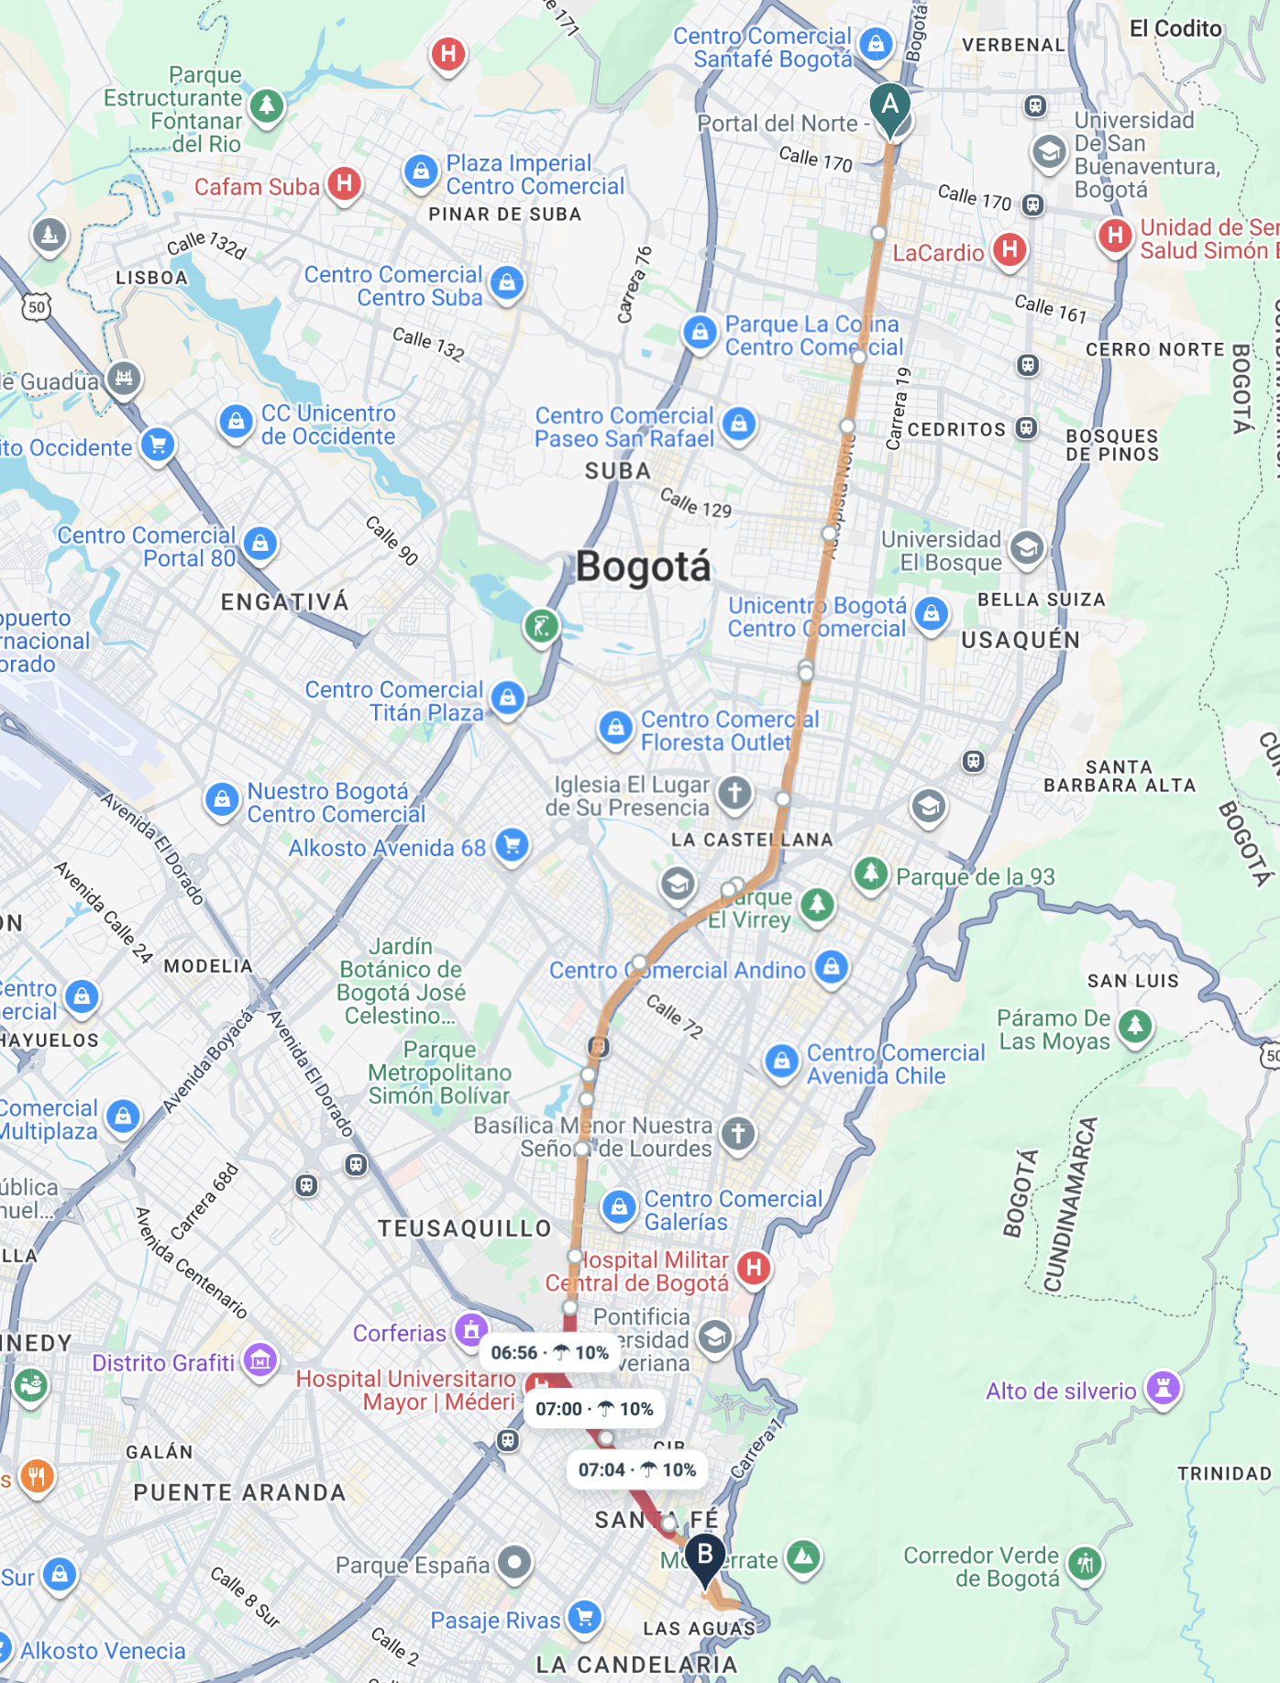

- Consulte la lectura general del resultado de PrediRuta.
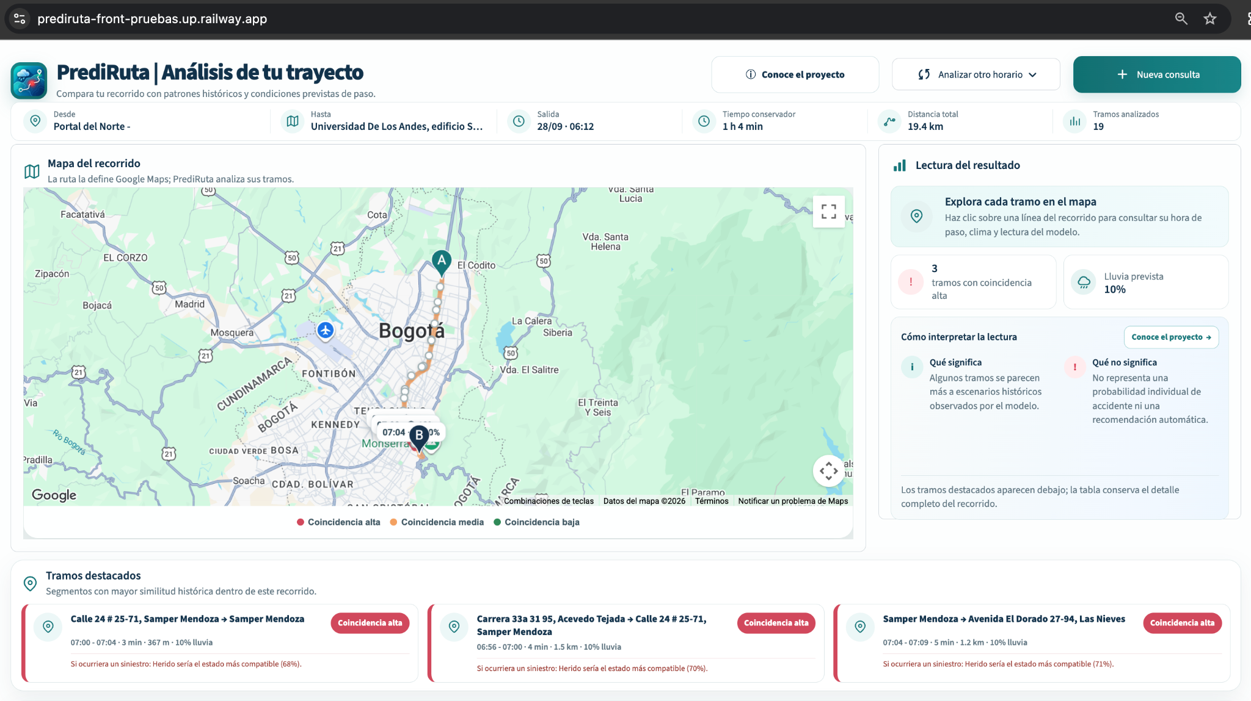

La lectura general permite identificar cuántos tramos presentan coincidencia alta y consultar el contexto meteorológico previsto. Los niveles mostrados permiten comparar los tramos dentro del recorrido y no representan una probabilidad individual de accidente.

- Identifique los tramos destacados con mayor similitud histórica dentro del recorrido.
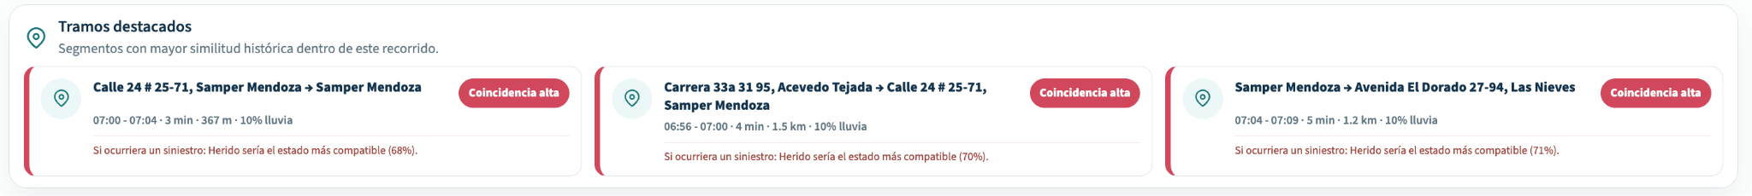
- En los tramos destacados, consulte la estimación condicional del estado del actor. PrediRuta presenta el estado más compatible entre HERIDO, ILESO o MUERTO bajo el supuesto de que ocurriera un siniestro. Esta estimación complementa la lectura del tramo y no implica que el accidente vaya a ocurrir.
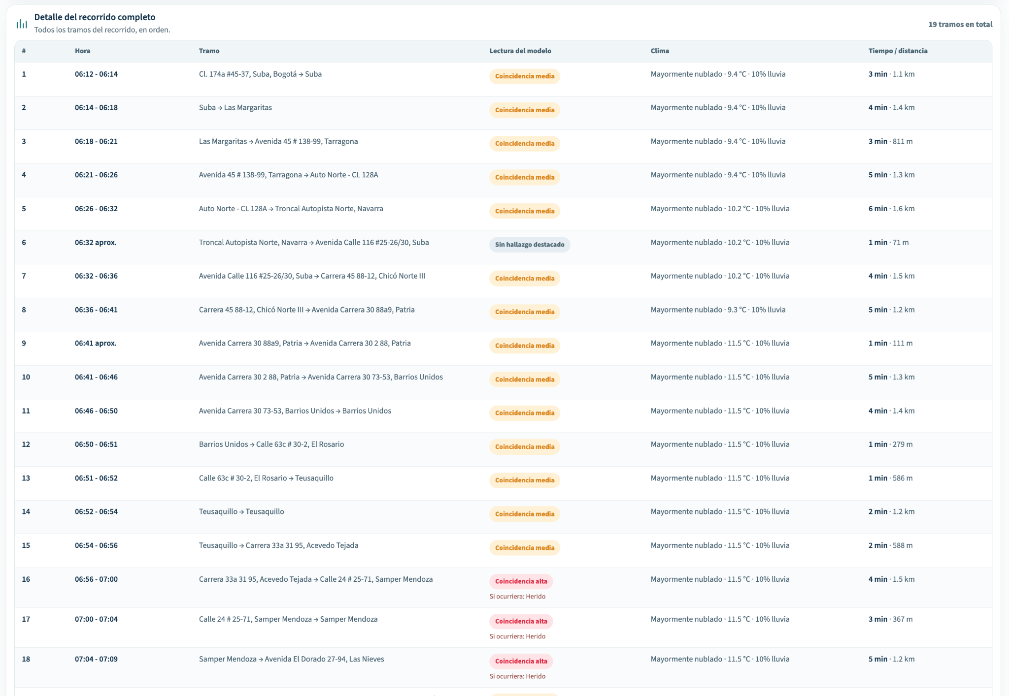

- Consulte el detalle completo del recorrido para revisar la hora estimada de paso, la ubicación de cada tramo, su nivel de similitud histórica, las condiciones meteorológicas previstas, el tiempo y la distancia correspondiente.

